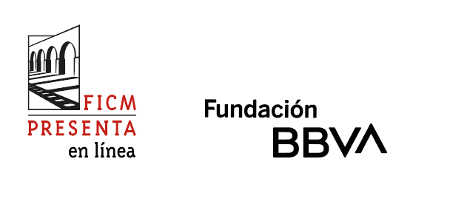

-BOLETÍN DE PRENSA-

20 de abril de 2020

Ya está disponible el segundo ciclo de ganadores del FICM en FICM Presenta en línea

- A través de FICM Presenta en línea, el público puede ver de manera gratuita y sin salir de su casa películas mexicanas de gran calidad, hasta el 31 de mayo.
- Este ciclo estará disponible del 20 de abril al 3 de mayo.

El segundo ciclo de ganadores del Festival Internacional de Cine de Morelia (FICM) ya está disponible en el sitio www.moreliafilmfest.com para reproducción gratuita, dentro de la iniciativa FICM Presenta en línea. Esta selección de largometrajes de ficción, documentales y cortometrajes mexicanos fueron parte de la Selección Oficial del FICM 2016.

FICM Presenta en línea es parte de los trabajos que el FICM realiza, desde el ámbito cultural, ante la contingencia por COVID-19. El objetivo es ofrecer al público un lugar virtual abierto y gratuito donde puedan disfrutar de películas mexicanas de gran calidad mientras estén practicando las medidas de distanciamiento social.

Cada dos semanas, hasta el 31 de mayo, FICM Presenta en línea tendrá disponible un nuevo ciclo de ganadores del FICM en www.moreliafilmfest.com.

Las películas que se pueden ver ahora y hasta el 3 de mayo en FICM Presenta en línea son:

- El vigilante, de Diego Ros
- Las tinieblas, de Daniel Castro Zimbrón
- Bellas de noche, de María José Cuevas
- Tempestad, de Tatiana Huezo
- Todo lo demás, de Natalia Almada
- La región salvaje, de Amat Escalante
- Resurrección, de Eugenio Polgovsky
- Verde, de Alonso Ruizpalacios
- Juan Perros, de Rodrigo Imaz
- Taller de corazones, León Fernández
- Esto es lo que me tocó, Alexa Gutiérrez
- Aurelia y Pedro, de Omar Robles y José Permar
- Fuerza bruta, de Laura Baumeister
- Mariachi Nights, de Nancy Cruz
- Elena y las sombras, de César Cepeda

La Fundación BBVA México impulsa el arte y la cultura, a través de la Beca de Arte BBVA (antes Proyecto Bi), un estímulo económico, único en el país, para la producción y promoción de iniciativas con trayectoria sobresaliente. El Festival Internacional de Cine de Morelia (FICM) a través de FICM Presenta es beneficiario de esta beca, en su tercera edición.

El FICM y la Fundación BBVA México se suman para unir esfuerzos que aplanen la curva de contagio de COVID-19.

#QuédateEnCasa

VE LA SELECCIÓN DE FICM PRESENTA EN LÍNEA

###

Contacto de prensa:
Margarita Fink
margarita.fink@moreliafilmfest.com
Cel. 04455-5405-9998
Más información:
www.moreliafilmfest.com
Facebook: moreliafilmfest
Twitter: @FICM
Instagram: @FICM
#MoreliaEsCineMexicano

